SUB. 1.1 - Έκθεση διαχρονικού-θεματικού αρχαιολογικού μουσείου Αγαθονησίου

Το έργο, με κωδικό ΟΠΣ ΤΑ 5150756, προϋπολογισμό 735.058,00 ευρώ και χρηματοδότηση από το Ταμείο Ανάκαμψης και Ανθεκτικότητας, έχει αντικείμενο την δημιουργία και λειτουργία ενός μουσειακού κελύφους στις παρυφές της ανατολικής κλιτύος της χερσονήσου Καστράκι.

Στις παρυφές της ανατολικής κλιτύος της χερσονήσου Καστράκι, απέναντι από τις μικρασιατικές ακτές, στην είσοδο του ομώνυμου αρχαιολογικού χώρου, χωροθετείται το διώροφο μουσειακό κέλυφος, συνολικού εμβαδού 430,30 τ.μ., όπου θα στεγαστεί ή «Έκθεση του Διαχρονικού - Θεματικού Αρχαιολογικού Μουσείου Αγαθονησίου».

Στο μουσείο θα φιλοξενηθούν κυρίως πρωτότυπα αλλά και αντίγραφα από τέχνεργα που έχουν βρεθεί στην παρακείμενη ανασκαφή στο Καστράκι. Θα παρουσιαστούν για πρώτη φορά στο επιστημονικό και στο ευρύτερο κοινό εκθέματα που σχετίζονται με τη μορφή του οχυρού και τις δραστηριότητές του από την ύστερη κλασική περίοδο (4ος αι. π. Χ.) έως και τους ρωμαϊκούς χρόνους (μέσα 2ου αι. μ. Χ.), ενώ δεν θα απουσιάζουν και ευρήματα της περιοχής, που υποδηλώνουν την ύπαρξη κατοίκησης από τα τέλη της 3ης π. Χ. χιλιετίας.

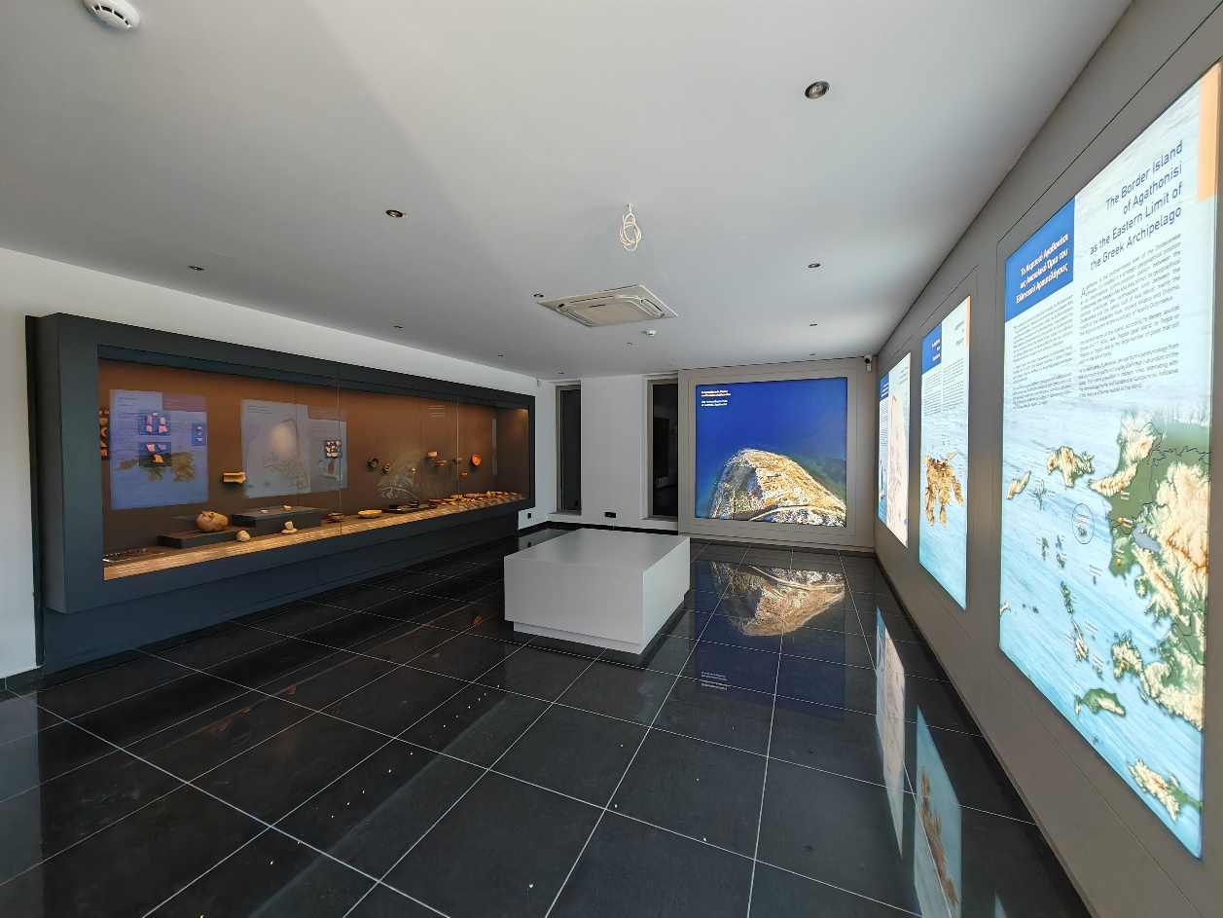

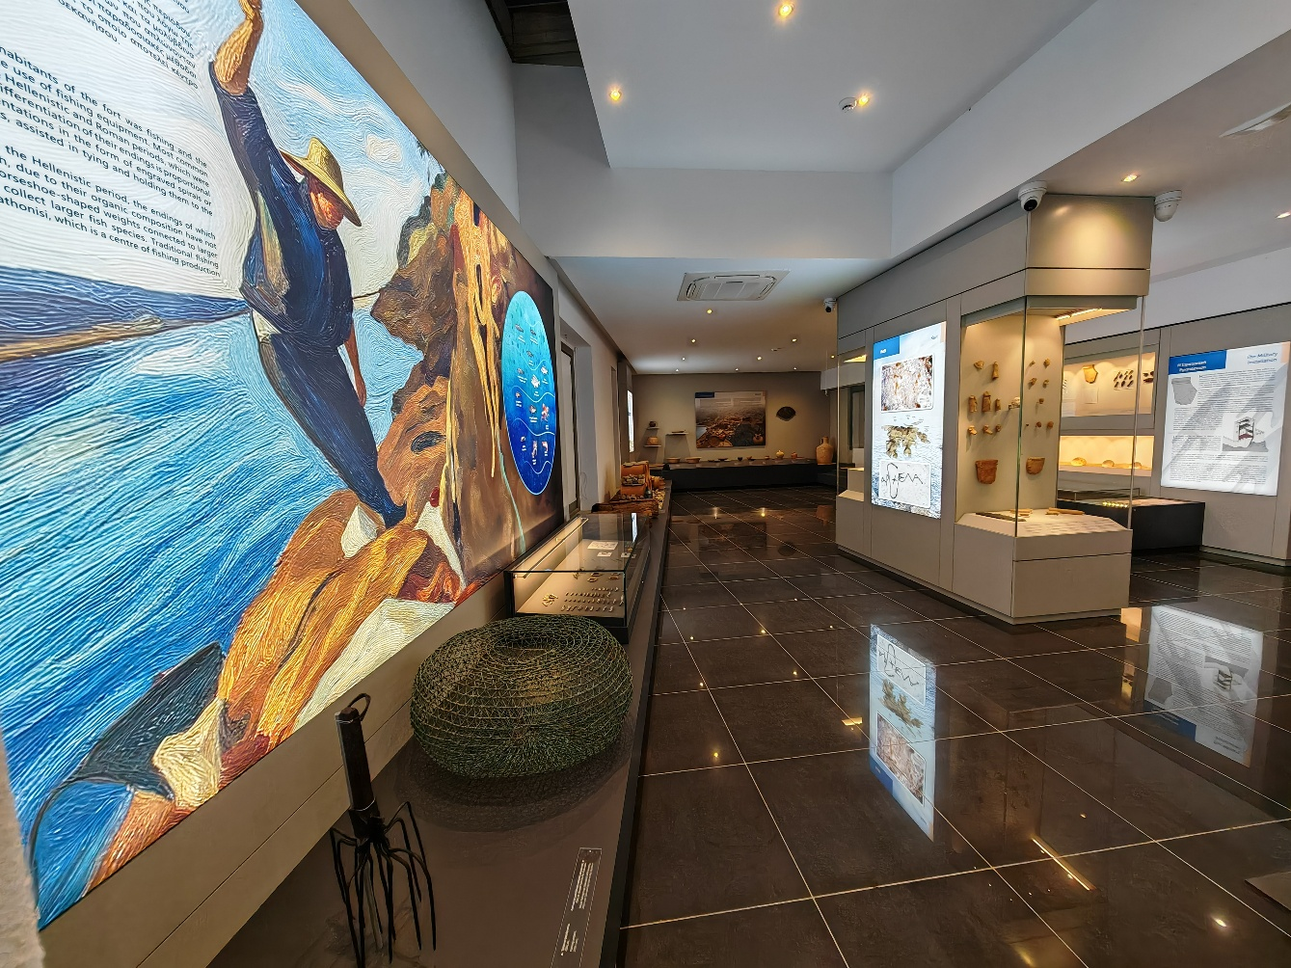

Το έργο/δράση υλοποιείται στο πλαίσιο του Εθνικού Σχεδίου Ανάκαμψης και Ανθεκτικότητας «Ελλάδα 2.0» με τη χρηματοδότηση της Ευρωπαϊκής Ένωσης – NextGenerationEU.
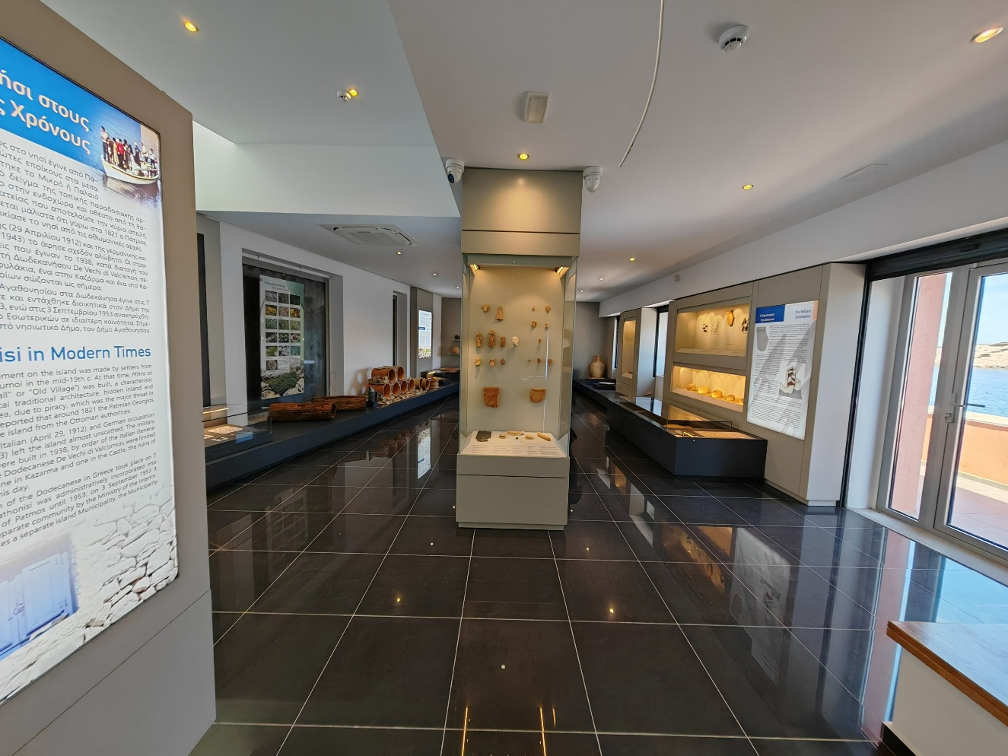

Το έργο/δράση υλοποιείται στο πλαίσιο του Εθνικού Σχεδίου Ανάκαμψης και Ανθεκτικότητας «Ελλάδα 2.0» με τη χρηματοδότηση της Ευρωπαϊκής Ένωσης – NextGenerationEU.
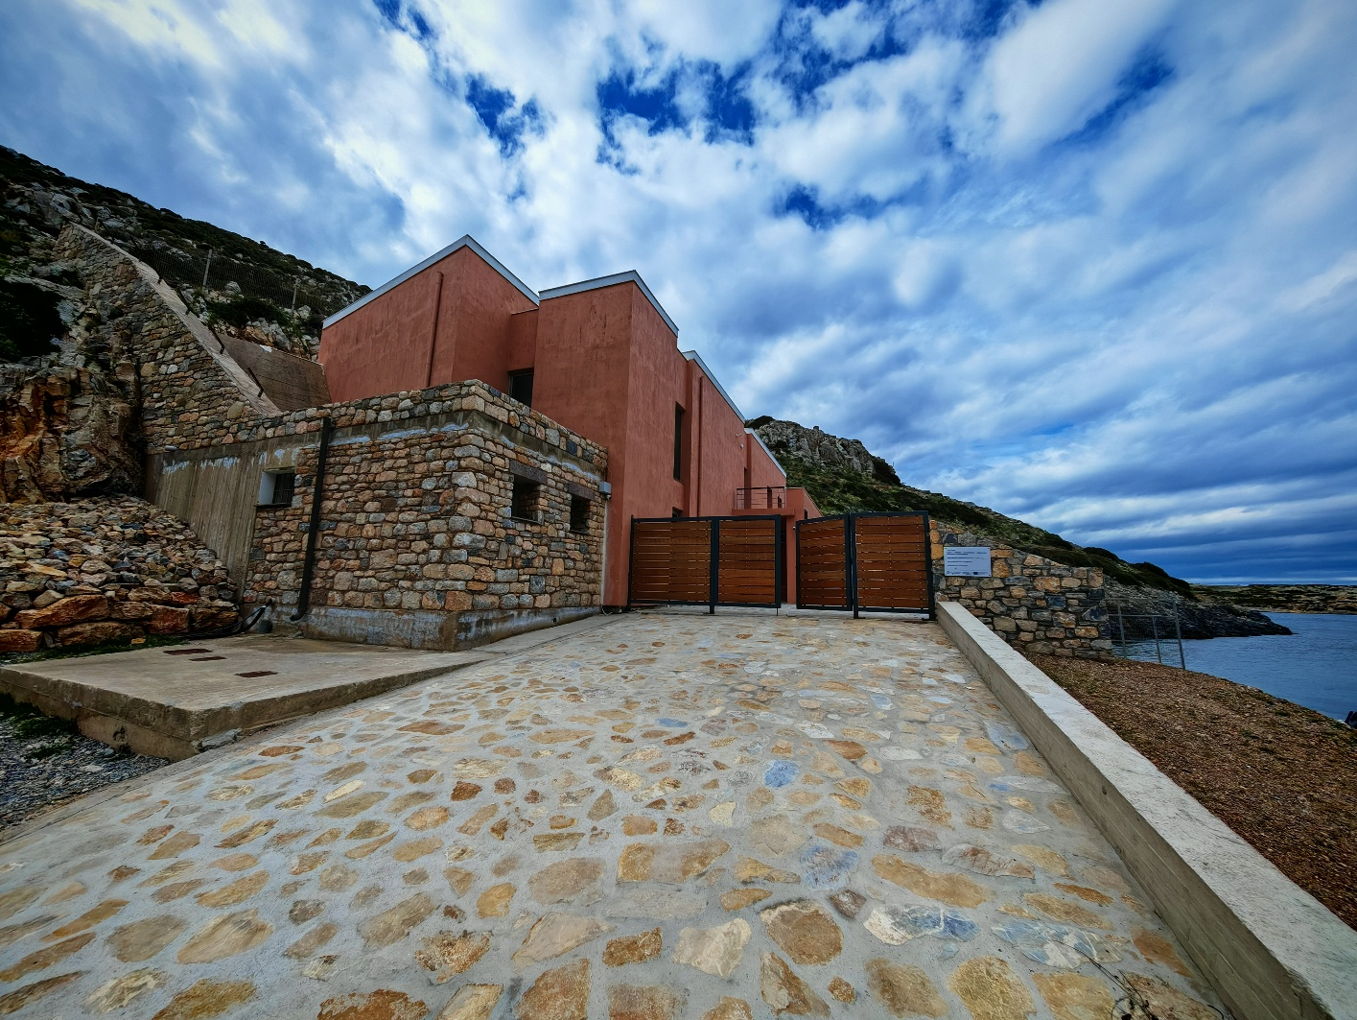

Το έργο/δράση υλοποιείται στο πλαίσιο του Εθνικού Σχεδίου Ανάκαμψης και Ανθεκτικότητας «Ελλάδα 2.0» με τη χρηματοδότηση της Ευρωπαϊκής Ένωσης – NextGenerationEU.

